##### [Калкнинская СОШ](https://vk.com/club216148877)

[1 июн в 13:42](https://vk.com/wall-216148877_557)

В преддверии Дня защиты детей, Движение Первых совместно с ДЮСШ им. Г. Гамидова на стадионе «Дахадаев Арена» провели акцию «Спорт без границ». Организаторы выразили надежду на то, что умелые тренеры смогут показать ребятам, что настоящий спорт стирает предрассудки и проявления социального неравенства, что здесь важны только упорство в тренировках, выносливость и желание победить.  
  
Для участия в мероприятии были приглашены воспитанники спортивной школы, реабилитационного центра и активисты Движения Первых. Это значимое событие собрало под своими флагами детей разных возрастов и социальных групп, объединив их общей целью - занятием спортом и общением через активные игры.  
  
Акция "Спорт без границ" продемонстрировала, что спорт способен преодолевать границы и различия, стирает барьеры и помогает детям найти общий язык. Спортивные мероприятия такого рода наполняют детей опытом сотрудничества, соревновательного духа и формирования здорового образа жизни.  
  
Проявившиеся успехи в организации акции являются ярким примером того, как спорт и общение в спортивной среде способны вдохновлять и объединять детей вокруг общих ценностей. Важно, чтобы подобные мероприятия получали дальнейшую поддержку и развивались, помогая детям расти здоровыми, активными и дружелюбными.

[[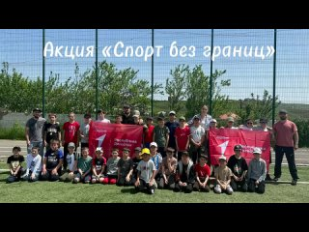](https://vk.com/video583714872_456240040?list=f21f9e7e2f3b51dee8)](https://vk.com/video583714872_456240040?list=f21f9e7e2f3b51dee8)

[0:39](https://vk.com/video583714872_456240040?list=f21f9e7e2f3b51dee8)